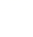
2022年上海交通大学强基校测数学试卷
（附答案与详细解析）
1．等比数列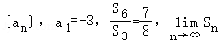＝（ ）
A．不存在 B． C． D．﹣2
2．集合A＝{1，2，t}，B＝{a²|a∈A}，C＝A∪B，C中元素和为6，则元素积为（ ）
A．1 B．﹣1 C．8 D．﹣8
3．x，y，z为正整数，求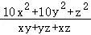的最小值为 ．
4．直线kx+4y＝1垂直于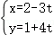（t为参数），k值为（ ）
A．3 B．﹣3 C． D．
5．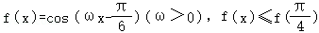对∀x∈R恒成立，则ω的最小值为（ ）
A． B．1 C． D．
6．椭圆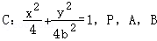在椭圆C上，k_{AP}，k_{BP}为相反数（k与﹣k），则k_{AB}与（ ）
A．b，k有关，与P点无关 B．P点，b，k有关
C．P，k有关，与b无关 D．P，b有关，与k无关
7．ρ²cosθ+ρ﹣3ρcosθ﹣3＝0表示（ ）
A．一个圆 B．一个圆与一条直线
C．两个圆 D．两条线
8．，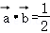，则的最小值为（ ）
A． B． C． D．
9．，求（a₂+a₁）（a₁+a₃+a₅）的值．
10．正四面体装水到高度的，问倒置后高度至何处．
11．使3^{|x﹣3|}+（x﹣3）sin（x﹣3）+kcos（x﹣3）＝0有唯一的解的k有（ ）
A．不存在 B．1个 C．2个 D．无穷多个
12．两个圆柱体底面积S₁，S₂，体积V₁，V₂，侧面积相等，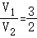，求的值．
13．双曲线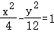，焦点为A，B，点C在双曲线上，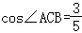，求△ABC的周长．
14．A＝{1，2，⋯，100}，B＝{3x|x∈A}，C＝{2x|x∈A}，求B∩C中元素个数．
15．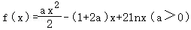在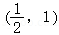中有极大值，则a的取值范围为（ ）
A．（1，2） B．（1，+∞） C．（2，+∞） D．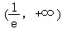
16．⊙O₁，⊙O₂与y＝kx，x轴正半轴均相切，r₁r₂＝2，交点P（2，2），则k＝（ ）
A．1 B． C． D．
17．偶函数f（x）满足f（x+4）＝f（x）+2f（2），求f（2022）的值．
18．sin（2022πx）＝x²实根个数为 ．
19．求方程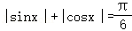的根为 ．
20．F₁，F₂为双曲线两焦点（焦点在x轴），直线AB经过F₁且与双曲线左右两支交于点A，B，2AF₁＝AB，∠F₁AF₂＝120°，求双曲线的离心率．
21．f（x）＝|x+1|+|x|﹣|x﹣2|，f（f（x））+1＝0根的个数为（ ）
A．1 B．2 C．3 D．0
22．△ABC，M为平面上一点，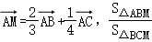＝（ ）
A．3 B．8 C． D．
23．已知集合A＝{（x，y）|x²+y²≤2，x∈Z，y∈Z}，则A中元素的个数为（ ）
A．4 B．5 C．8 D．9
24．＝（ ）
A． B． C．2 D．1
25．空间中到正方体ABCD﹣A₁B₁C₁D₁棱A₁D₁，AB，CC₁距离相等的点有（ ）
A．无数 B．0 C．2 D．3
26．a＞b＞0，则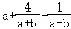最小值为（ ）
A． B．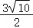 C． D．4
27．多项式f（x），g（x），问两命题“f（x）是g（x）因式”，“f（f（x））是g（g（x））因式”充分必要关系．
28．等势集合指两个集合间一一对应，下列为等势集合的是（ ）
A．[0，1]与{E|0≤E≤1} B．[0，1]与{a，b，c，d}
C．（0，1）与[0，1] D．{1，2，3}与{a，b，c，d}
29．f（x）＝lnx﹣mx²+（1﹣2m）x+1，对∀x＞0，f（x）≤0，求整数m的最小值．
30．数列{a_{n}}，a₁＝2，a₂＝6，a_{n+2}﹣2a_{n+1}+a_{n}＝2，求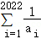．
31．椭圆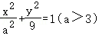，弦AB中垂线过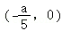，求离心率e的取值范围．
32．椭圆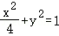的焦点为F₁，F₂，点P在上，当∠F₁PF₂最大时，则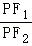＝（ ）
A．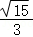 B． C． D．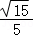
33．△ABC中，A＝3B＝9C，cosAcosB+cosBcosC+cosCcosA＝（ ）
A． B． C． D．
34．8个点将半圆分成9段弧，以10个点（包括2个端点）为顶点的三角形中钝角三角形有（ ）个
A．55 B．112 C．156 D．120
35．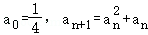，求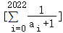的值．
36．f（x）＝|x|+2x+1+3^{x}的反函数为g（x），（g（x²））²＝1的根有（ ）个
A．1 B．2 C．3 D．4
37．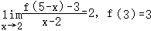，f（x）在（3，f（3））处切线方程为（ ）
A．2x+y+9＝0 B．2x+y﹣9＝0 C．﹣2x+y+9＝0 D．﹣2x+y﹣9＝0

2022年上海交通大学强基校测数学试卷
参考答案与试题解析

1．等比数列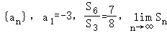＝（ ）
A．不存在 B． C． D．﹣2
【分析】运用等比数列前n项和公式求S_{n}，再求极限即可．
【解答】解：∵等比数列{a_{n}}，a₁＝﹣3，＝，
∴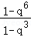＝，解得，q＝﹣，S_{n}＝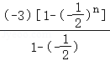，
∴＝﹣2．
故选：D．
【点评】本题考查了等比数列的基本运算，极限的计算，是基础题．
2．集合A＝{1，2，t}，B＝{a²|a∈A}，C＝A∪B，C中元素和为6，则元素积为（ ）
A．1 B．﹣1 C．8 D．﹣8
【分析】根据集合C中的元素的和为6可得B中的元素，进而可以求C中的元素，由此即可求解，注意分类讨论．
【解答】解：因为A＝{1，2，t}，B＝{a²|a∈A}，所以1∈B，4∈B，t²∈B，
所以以1∈C，4∈C，t²∈C，
若t²＝1，则t＝1（舍去）或﹣1，此时C＝{1，2，4，﹣1}，符合题意，
所以C中的元素的积为1×2×4×（﹣1）＝﹣8，
若t²＝2，则t＝或﹣，此时C＝{1，2，4，}或{1，2，4，﹣}，
与已知C中的元素和为6不符，
若t²＝t，则t＝0或1（舍去），此时C＝{1，2，4，0}，
也与已知C中的元素和为6不符，
若t²≠1，2，t，则C＝{1，2，4，t，t²}，则1+2+4+t+t²＝6，即t²+t+1＝0，方程无解，
综上，C中元素的积为﹣8，
故选：D．
【点评】本题考查了集合元素的性质以及并集的应用，涉及到分类讨论思想的应用，考查了学生的运算转化能力，属于中档题．
3．x，y，z为正整数，求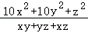的最小值为 4 ．
【分析】直接利用关系式的变换和不等式的应用求出结果．
【解答】解：引入参数k值，使之满足+，
依据取等号的条件，有2k＝，
整理得：t＝4，
故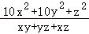的最小值为4．
故答案为：4．
【点评】本题考查的知识要点：关系式的变换，不等式的应用，主要考查学生的运算能力和数学思维能力，属于中档题．
4．直线kx+4y＝1垂直于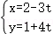（t为参数），k值为（ ）
A．3 B．﹣3 C． D．
【分析】先将参数方程化为普通方程，再结合直线垂直的性质，即可求解．
【解答】解：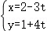（t为参数），
消去参数t可得，4x+3y﹣11＝0，
∵直线kx+4y＝1垂直于（t为参数），
∴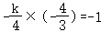，解得k＝﹣3．
故选：B．
【点评】本题主要考查参数方程的应用，属于基础题．
5．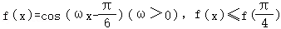对∀x∈R恒成立，则ω的最小值为（ ）
A． B．1 C． D．
【分析】由余弦函数的最值和相应自变量的取值，令k＝0，可得所求最小值．
【解答】解：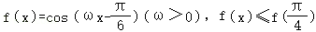对∀x∈R恒成立，
可得f（x）的最大值为f（），且为1，
则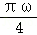﹣＝2kπ，k∈Z，
解得ω＝8k+，k∈Z，
由ω＞0，可得k＝0时，ω的最小值为．
故选：D．
【点评】本题考查三角函数的最值和不等式恒成立问题解法，考查方程思想和运算能力，属于基础题．
6．椭圆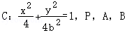在椭圆C上，k_{AP}，k_{BP}为相反数（k与﹣k），则k_{AB}与（ ）
A．b，k有关，与P点无关 B．P点，b，k有关
C．P，k有关，与b无关 D．P，b有关，与k无关
【分析】设P（m，n），则直线PA的方程为y﹣n＝k（x﹣m），与椭圆方程联立方程组可得A点坐标，同理可得B点坐标，从而可得k_{AB}＝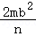．
【解答】解：设P（m，n），则直线PA的方程为y﹣n＝k（x﹣m），
由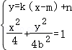，消去y得b²x²+[k（x﹣m）+n]²＝4b²，
∴（b²+k²）x²+（2nk﹣2mk²）x+k²m²﹣2mkn+n²﹣4b²＝0，
∴m+x_{A}＝﹣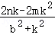，∴x_{A}＝﹣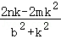﹣m，y_{A}＝k（﹣﹣2m）+n，
同理可得x_{B}＝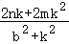﹣m，y_{B}＝﹣k（﹣2m）+n，
∴k_{AB}＝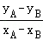＝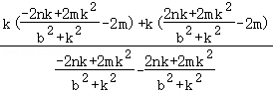＝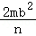．
故选：D．
【点评】本题考查直线与椭圆的位置关系，考查学生的运算求解能力，属中档题．
7．ρ²cosθ+ρ﹣3ρcosθ﹣3＝0表示（ ）
A．一个圆 B．一个圆与一条直线
C．两个圆 D．两条线
【分析】根据已知条件，推得ρ＝3或ρcosθ＝﹣1，再结合极坐标公式，即可求解．
【解答】解：∵ρ²cosθ+ρ﹣3ρcosθ﹣3＝0，
∴（ρ﹣3）（ρcosθ+1）＝0，解得ρ＝3或ρcosθ＝﹣1，
∵ρ²＝x²+y²，x＝ρcosθ，
∴x²+y²＝9或x＝﹣1，
故ρ²cosθ+ρ﹣3ρcosθ﹣3＝0表示一个圆与一条直线．
故选：B．
【点评】本题主要考查简单曲线的极坐标公式，考查转化能力，属于基础题．
8．，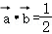，则的最小值为（ ）
A． B． C． D．
【分析】设＝（1，0），＝（，），＝（cosα，sinα），根据向量的数量积以及三角函数的有关知识即可求解结论．
【解答】解：∵，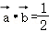，
可设＝（1，0），＝（，），＝（cosα，sinα），α∈[0，2π），
∴＝（，）•（2﹣cosα，﹣sinα）＝3﹣cosα﹣sinα＝3﹣sin（α+），
∴当sin（α+）＝1时，取最小值3﹣．
故选：B．
【点评】本题主要考查向量数量积的应用以及三角函数的有关知识，属于中档题．
9．，求（a₂+a₁）（a₁+a₃+a₅）的值．
【分析】分别令x＝1和x＝﹣1，可列式得a₁+a₃+a₅＝﹣16，又利用二项展开式可得，a₁＝﹣＝﹣5，＝10，从而可解．
【解答】解：当x＝0时，a₀＝1，
又当x＝1时，a₀+a₁+a₂+a₃+a₄+a₅＝0．
当x＝﹣1时，a₀﹣a₁+a₂﹣a₃+a₄﹣a₅＝32，
以上两式相减得，2a₁+2a₃+2a₅＝﹣32，则a₁+a₃+a₅＝﹣16，
又根据二项展开式可得，a₁＝﹣＝﹣5，＝10，
则a₁+a₂＝5，
则（a₂+a₁）（a₁+a₃+a₅）＝﹣80．
【点评】本题考查二项展开式相关知识，属于中档题．
10．正四面体装水到高度的，问倒置后高度至何处．
【分析】设正四面体的底面积为S，高为h，体积为V＝，可得有水部分的体积为，倒置后，再由体积比是相似比的立方求解．
【解答】解：设正四面体的底面积为S，高为h，体积为V＝，
正四面体装水到高度的，则上面无水部分也为正四面体，底面积为，高为，体积为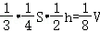，
有水部分的体积为，
倒置后，下面正四面体的体积是，即有水部分的体积与原正四面体的体积比为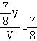，
∴倒置后高度至何处原正四面体高的．
【点评】本题考查棱锥的结构特征，考查运算求解能力，是基础题．
11．使3^{|x﹣3|}+（x﹣3）sin（x﹣3）+kcos（x﹣3）＝0有唯一的解的k有（ ）
A．不存在 B．1个 C．2个 D．无穷多个
【分析】令3﹣x＝t，则3^{|t|}+tsint+kcost＝0，构造函数f（t）＝3^{|t|}+tsint+kcost，且t∈R，得出f（t）为偶函数，根据偶函数的对称性，假设有f（t₁）＝0，必有f（﹣t₁）＝0，与题设矛盾，则只有f（0）＝0，即可得出答案．
【解答】解：令3﹣x＝t，则3^{|t|}+tsint+kcost＝0，设f（t）＝3^{|t|}+tsint+kcost，且t∈R，
则f（﹣t）＝3^{|﹣t|}+（﹣t）sin（﹣t）+kcos（﹣t）＝3^{|t|}+tsint+kcost＝f（t），
∴f（t）为偶函数，则f函数（t）的图象关于y轴对称，
由偶函数的对称性，若f（t）＝0的零点不为t＝0，则有f（t₁）＝0，必有f（﹣t₁）＝0，不满足f（t）＝0的唯一性，
∴只能是f（0）＝0，即3^{|0|}+0+kcos0＝0，解得k＝﹣1，故k只有唯一一个，
故选：B．
【点评】本题考查函数的零点与方程根的关系，根据函数的性质，考查转化思想，函数思想的应用，属于中档题．
12．两个圆柱体底面积S₁，S₂，体积V₁，V₂，侧面积相等，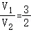，求的值．
【分析】设出底面半径和高，由题意结合侧面积和体积的关系得到半径的比值，然后计算底面积的比值即可．
【解答】解：设两圆柱的底面半径为r₁，r₂，高为h₁，h₂，
由题意可得：2πr₁h₁＝2πr₂h₂，即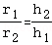，
且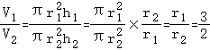，
从而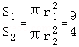．
故答案为：．
【点评】本题主要考查圆柱的侧面积公式，圆柱的体积公式，圆柱的底面积公式等知识，属于基础题．
13．双曲线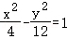，焦点为A，B，点C在双曲线上，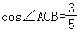，求△ABC的周长．
【分析】利用双曲线方程求解a，b，c，结合余弦定理，以及双曲线的定义，转化求解即可．
【解答】解：双曲线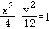，可得a＝2，c＝4，A（﹣4，0），B（4，0），不妨设C在第一象限，
由双曲线的定义可知|AC|﹣|CB|＝2a＝4，可得|AC|²+|BC|²﹣2|AC||BC|＝16，
cos∠ACB＝，由余弦定理可得|AB|²＝|AC|²+|BC|²﹣2|AC||BC|cos∠ACB，
即64＝|AC|²+|BC|²﹣2|AC||BC|×，解得|AC|＝10，|BC|＝6，|AB|＝8，
则△ABC的周长为：24．
故答案为：24．
【点评】本题考查双曲线的简单性质的应用，余弦定理以及双曲线定义的应用，是中档题．
14．A＝{1，2，⋯，100}，B＝{3x|x∈A}，C＝{2x|x∈A}，求B∩C中元素个数．
【分析】集合B中的元素为300以内3的倍数，集合C中的元素为200以内2的倍数，即可解出．
【解答】解：由题意可知，集合B中的元素为300以内3的倍数，
集合C中的元素为200以内2的倍数，
所以B∩C中的元素为200以内6的倍数，
所以元素共有≈33，
即B∩C中共有33个元素．
【点评】本题考查了交集，学生的逻辑思维能力，数学运算能力，属于基础题．
15．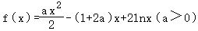在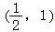中有极大值，则a的取值范围为（ ）
A．（1，2） B．（1，+∞） C．（2，+∞） D．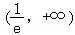
【分析】对f（x）求导，根据f（x）在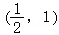中有极大值，可得方程f'（x）＝0在区间内有解，然后求出a的取值范围即可．
【解答】解：由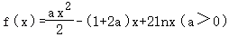，得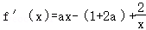，
∵函数在区间内有极大值，
∴方程 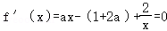在区间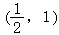内有解，
即方程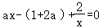在区间内有解，
∴在区间内有解，
故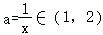，
则a的取值范围是（1，2）．
故选：A．
【点评】本题考查了利用导数研究函数的单调性与极值，考查了转化思想和方程思想，属中档题．
16．⊙O₁，⊙O₂与y＝kx，x轴正半轴均相切，r₁r₂＝2，交点P（2，2），则k＝（ ）
A．1 B． C． D．
【分析】由题意画出图形，可得两圆交点P（2，2）在直线y＝kx的右下方，求出OP所在直线的斜率，结合选项得答案．
【解答】解：如图，
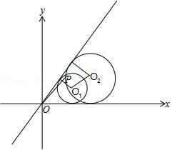
⊙O₁，⊙O₂均与直线y＝kx相切，则两圆交点P（2，2）在直线y＝kx的右下方，
而OP所在直线当斜率为1，可得k＞1，
结合选项可知，k＝．
故选：B．
【点评】本题考查圆与圆、直线与圆的位置关系，考查数形结合思想，是中档题．
17．偶函数f（x）满足f（x+4）＝f（x）+2f（2），求f（2022）的值．
【分析】由偶函数的定义和赋值法，可得f（2）＝0，推得f（x）的周期，计算可得所求值．
【解答】解：偶函数f（x）满足f（x+4）＝f（x）+2f（2），
令x＝﹣2，则f（2）＝f（﹣2）+2f（2），
即f（2）+f（﹣2）＝0，
又f（﹣2）＝f（2），可得f（2）＝0，
所以f（x+4）＝f（x），
即f（x）的最小正周期为4，
所以f（2022）＝f（4×505+2）＝f（2）＝0．
【点评】本题考查函数的奇偶性和周期性的定义和运用，考查方程思想和运算能力，属于基础题．
18．sin（2022πx）＝x²实根个数为 4044 ．
【分析】设f（x）＝sin（2022πx），g（x）＝x²，求出f（x）的周期，由f（x）的最大值为1，x∈[﹣1，1]，时，0≤g（x）≤1，利用f（x）的周期，得出两者图象交点的个数，从而得出答案．
【解答】解：设f（x）＝sin（2022πx），g（x）＝x²，
∴g（﹣1）＝g（1）＝1，x＞1或x＜﹣1时，g（x）＞1，f（x）≤1，两者无交点，
∴f（x）＝sin（2022πx）的周期为T＝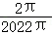＝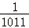，在[0，1]上有1011个周期，在[﹣1，0）上有1011个周期，
f（﹣1）＝sin（﹣2022π）＝0，f（1）＝sin（2022π）＝0，x＝﹣1在f（x）增区间上，x＝1在f（x）增区间上，
因此在[﹣1，1]上的每个区间[﹣1+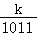，﹣1+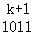）（k∈N*，k≤2021）上，
f（x）与g（x）的图象都是两个交点，共4044个交点，即原方程有4044个解．
故答案为：4044．
【点评】本题考查了函数的零点与方程根的关系，属于中档题．
19．求方程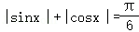的根为 无实数解 ．
【分析】对于方程，两边平方，利用三角函数的平方关系、倍角公式、三角函数的单调性与值域即可得出结论．
【解答】解：∵方程，
两边平方可得：sin²x+cos²x+|2sinxcosx|＝，
∴1+|sin2x|＝
∴|sin2x|＝﹣1＜0，
因此方程无实数解．
故答案为：无实数解．
【点评】本题考查了平方关系、倍角公式、三角方程的解法、三角函数的单调性与值域，考查了推理能力与计算能力，属于基础题．
20．F₁，F₂为双曲线两焦点（焦点在x轴），直线AB经过F₁且与双曲线左右两支交于点A，B，2AF₁＝AB，∠F₁AF₂＝120°，求双曲线的离心率．
【分析】根据双曲线的定义以及余弦定理即可求解结论．
【解答】解：如图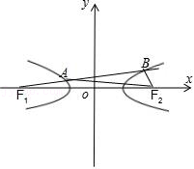，
∵2AF₁＝AB，∠F₁AF₂＝120°，
设2AF₁＝AB＝2x，则AF₂＝2a+x，BF₂＝3x﹣2a，且∠BAF₂＝60°，
∴在△ABF₂中，AF₂²＝AB²+BF₂²，可得（3x﹣2a）²＝（2x）²+（2a+x）²﹣2•2x•（2a+x）×cos60°，①
在△AF₁F₂中，F₁F₂²＝AF₁²+AF₂²，可得（2c）²＝x²+（2a+x）²﹣2•x•（2a+x）×cos120°，②
可得：x＝2a且4c²＝3x²+4a²+6ax，
代入可得c＝a，
故离心率e＝．
故答案为：．
【点评】本题主要考查双曲线的定义应用以及余弦定理的应用，考查计算能力，属于中档题．
21．f（x）＝|x+1|+|x|﹣|x﹣2|，f（f（x））+1＝0根的个数为（ ）
A．1 B．2 C．3 D．0
【分析】根据绝对值的意义，求出f（x）的表达式，利用换元法转化为两个函数交点个数问题进行求解即可．
【解答】解：当x≤﹣1时，f（x）＝﹣（x+1）﹣x+（x﹣2）＝﹣x﹣3，
当﹣1＜x＜0时，f（x）＝x+1﹣x+（x﹣2）＝x﹣1，
当0≤x≤2时，f（x）＝x+1+x+（x﹣2）＝3x﹣1，
当x＞2时，f（x）＝x+1+x﹣（x﹣2）＝x+3，
作出f（x）的图象如图：
设t＝f（x），
由f（t）+1＝0，得f（t）＝﹣1，
得t＝0或t＝﹣2，
当t＝0时，f（x）＝0，有两个根，
当t＝﹣2时，f（x）＝﹣2，有1个根，
综上f（f（x））+1＝0的根的个数为3个，
故选：C．
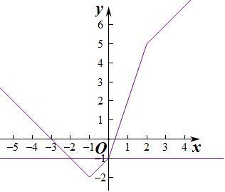
【点评】本题主要考查函数与方程的应用，根据绝对值的意义求出函数f（x）的表达式，利用换元法转化为两个函数交点个数问题是解决本题的关键，是中档题．
22．△ABC，M为平面上一点，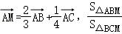＝（ ）
A．3 B．8 C． D．
【分析】延长AM交BC于G，则＝λ+（1﹣λ），因为A，M，G三点共线，所以，即＝t（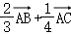），所以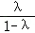＝，则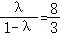，故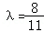且t＝，又＝，故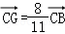，所以＝，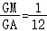，从而可得面积之比．
【解答】解：如图，延长AM交BC于G，则＝λ+（1﹣λ），因为A，M，G三点共线，所以，
即＝t（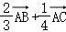），
所以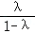＝，则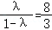，故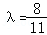且t＝，
又＝，故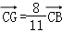，
所以＝，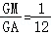，
所以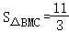S_{△BGM}＝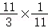S_{△ABM}＝S_{△ABM}，
所以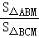＝3．
故选：A．
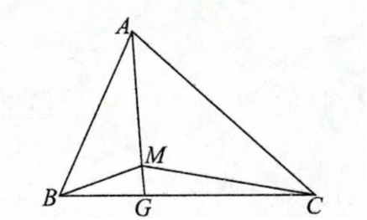
【点评】本题考查平面向量的线性运算，属于中档题．
23．已知集合A＝{（x，y）|x²+y²≤2，x∈Z，y∈Z}，则A中元素的个数为（ ）
A．4 B．5 C．8 D．9
【分析】集合A的元素代表圆周及其内部的点，分坐标轴和象限进行讨论，即可得到结论
【解答】解：根据题意：A＝{（x，y）|x²+y²≤2，x，y∈Z}＝{（﹣1，﹣1），（﹣1，0），（﹣1，1），（0，﹣1），（0，0）（0，1），（1，﹣1），（1，0），（1，1）}共9个元素，是平面直角坐标系中9个点．
故选：D．
【点评】本题考查集合的表示以及点与圆的位置关系，解题时需注意集合A的元素为两坐标均为整数的点，本题属于基础题．
24．＝（ ）
A． B． C．2 D．1
【分析】由两角差的正弦公式、正切公式，结合特殊角的三角函数值，计算可得所求值．
【解答】解：tan15°+2sin15°＝tan（45°﹣30°）+2sin（45°﹣30°）
＝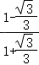+2×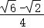＝2﹣+﹣1＝1．
故选：D．
【点评】本题考查三角函数的求值，考查转化思想和运算能力，属于基础题．
25．空间中到正方体ABCD﹣A₁B₁C₁D₁棱A₁D₁，AB，CC₁距离相等的点有（ ）
A．无数 B．0 C．2 D．3
【分析】由于点D、B₁显然满足要求，猜想B₁D上任一点都满足要求，然后证明结论．
【解答】解：在正方体ABCD﹣A₁B₁C₁D₁上建立如图所示空间直角坐标系，并设该正方体的棱长为1，连接B₁D，并在B₁D上任取一点P，因为，
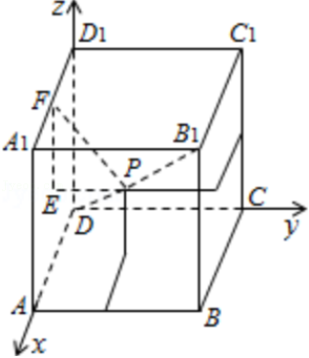
所以设P（a，a，a），其中0≤a≤1，
作PE⊥平面A₁D，垂足为E，再作EF⊥A₁D₁，垂足为F，
则PF是点P到直线A₁D₁的距离，
所以，
同理点P到直线AB、CC₁的距离也是，
所以B₁D上任一点与正方体ABCD﹣A₁B₁C₁D₁的三条棱AB、CC₁、A₁D₁所在直线的距离都相等，
所以与正方体ABCD﹣A₁B₁C₁D₁的三条棱AB、CC₁、A₁D₁所在直线的距离相等的点有无数个．
故选：A．
【点评】本题主要考查合情推理的能力及空间中点到线的距离的求法，考查了推理论证能力，属于中档题．
26．a＞b＞0，则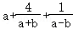最小值为（ ）
A． B．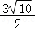 C． D．4
【分析】利用基本不等式可解．
【解答】解：∵a＞b＞0，则a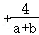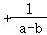＝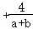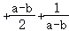≥2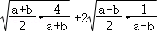＝3，
当且仅当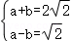，即a＝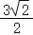，b＝时取等号．
故选：C．
【点评】本题考查基本不等式相关知识，属于基础题．
27．多项式f（x），g（x），问两命题“f（x）是g（x）因式”，“f（f（x））是g（g（x））因式”充分必要关系．
【分析】根据充分条件和必要条件的定义进行判断即可．
【解答】解：不充分反例：设f（x）＝x﹣1，g（x）＝x（x﹣1），
故f（f（x））＝x﹣2，g（g（x））＝x（x﹣1）（x²﹣x﹣1），故不充分，
不必要反例：设f（x）＝x，g（x）＝x（x﹣1），
故f（f（x））＝x+1，g（g（x））＝x（x+1）（x²+x+1），故不必要．
∴“f（x）是g（x）因式”是“f（f（x））是g（g（x））因式”的既不充分也不必要条件．
【点评】本题主要考查充分条件和必要条件的判断，根据充分条件和必要条件的定义是解决本题的关键．
28．等势集合指两个集合间一一对应，下列为等势集合的是（ ）
A．[0，1]与{E|0≤E≤1} B．[0，1]与{a，b，c，d}
C．（0，1）与[0，1] D．{1，2，3}与{a，b，c，d}
【分析】根据等势集合的定义，即可解出．
【解答】解：根据等势集合的定义可判断选项A正确，
选项B、C、D错误，
故选：A．
【点评】本题考查了等势集合的定义，学生的逻辑推理能力，属于基础题．
29．f（x）＝lnx﹣mx²+（1﹣2m）x+1，对∀x＞0，f（x）≤0，求整数m的最小值．
【分析】结合函数解析式的特征分别考查m＝0和m＝1两种情况即可求得整数m的最小值．
【解答】解：当m＝0时，f（x）＝lnx+x+1，此时f（1）＞0不合题意，
当m＝1时，f（x）＝lnx﹣x²﹣x+1，
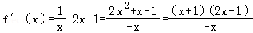，
当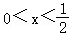时，f'（x）＞0，f（x）单调递增，
当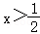时，f'（x）＜0，f（x）单调递减，
函数的最大值为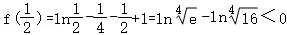，
即m＝1满足题意，
下面证明当m≥1时，f（x）≤0对x＞0恒成立，
由于f（x）≤（x﹣1）﹣mx²+（1﹣2m）x+1＝﹣mx²+（1﹣2m）x，
其对称轴为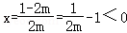，
故当x＞0时，f（x）＜0，
综上可得，整数m的最小值为1．
【点评】本题主要考查利用导数研究不等式恒成立问题，利用导数研究函数的单调性与函数的最值等知识，属于中等题．
30．数列{a_{n}}，a₁＝2，a₂＝6，a_{n+2}﹣2a_{n+1}+a_{n}＝2，求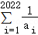．
【分析】变形可得（a_{n+2}﹣a_{n+1}）﹣（a_{n+1}﹣a_{n}）＝2，设b_{n}＝a_{n+1}﹣a_{n}，可得数列{b_{n}}是首项为4，公差为2的等差数列，根据等差数列的通项公式求得b_{n}，再利用累加法求得a_{n}，然后由裂项求和法，得解．
【解答】解：因为a_{n+2}﹣2a_{n+1}+a_{n}＝2，所以（a_{n+2}﹣a_{n+1}）﹣（a_{n+1}﹣a_{n}）＝2，
设b_{n}＝a_{n+1}﹣a_{n}，则b_{n+1}﹣b_{n}＝2，且b₁＝a₂﹣a₁＝6﹣2＝4，
所以数列{b_{n}}是首项为4，公差为2的等差数列，
所以b_{n}＝4+（n﹣1）×2＝2（n+1），
所以a_{n+1}﹣a_{n}＝2（n+1），
所以a_{n}＝（a_{n}﹣a_{n﹣1}）+（a_{n﹣1}﹣a_{n﹣2}）+…+（a₂﹣a₁）+a₁＝2n+2（n﹣1）+…+（6﹣2）+2
＝2[n+（n﹣1）+…+2+1]＝2×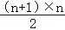＝n（n+1），
所以＝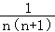＝﹣，
所以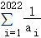＝（1﹣）+（﹣）+…+（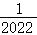﹣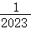）＝1﹣＝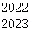．
【点评】本题考查数列的求和，根据数列递推式，构造新数列，熟练掌握累加法，裂项求和法是解题的关键，考查逻辑推理能力和运算能力，属于中档题．
31．椭圆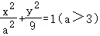，弦AB中垂线过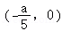，求离心率e的取值范围．
【分析】设A（x₁，y₁），B（x₂，y₂），x₁≠x₂，则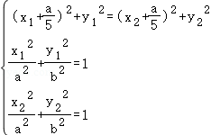，整理化简得x₁+x₂＝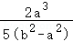，再由﹣2a＜x₁+x₂＜2a即可求出结果．
【解答】解：设A（x₁，y₁），B（x₂，y₂），x₁≠x₂，令b²＝9，
则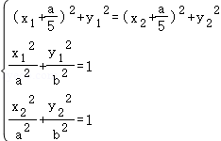，即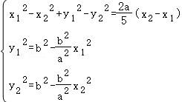，
∴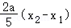＝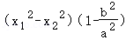，
∴x₁+x₂＝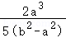，
∵﹣a≤x₁≤a，﹣a≤x₂≤a，
∴﹣2a＜x₁+x₂＜2a，
则＞﹣2a，即，
∴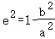＞，又0＜e＜1，
∴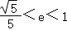，
即离心率e的取值范围（，1）．
【点评】本题主要考查了椭圆的性质，属于中档题．
32．椭圆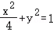的焦点为F₁，F₂，点P在上，当∠F₁PF₂最大时，则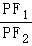＝（ ）
A．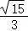 B． C． D．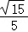
【分析】由平面几何知识可得当过F₁与F₂的圆与直线相切时，切点P满足∠F₁PF₂最大，此时圆心A在y轴上，设A（0，t），则圆的半径r＝AP＝AF₂，又∠BPF₂＝∠BF₁P，从而得△∠BPF₂∽△BF₁P，从而得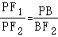＝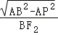＝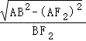，再计算即可得解．
【解答】解：由题意可得F₂（，0），
且直线与x轴的交点B为（，0），
由平面几何知识可得：
当过F₁与F₂的圆与直线相切时，切点P满足∠F₁PF₂最大，
此时圆心A在y轴上，设A（0，t），则圆的半径r＝AP＝AF₂，
又∠BPF₂＝∠BF₁P，∴△BPF₂∽△BF₁P，
∴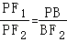＝＝
＝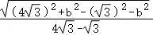＝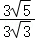＝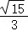．
故选：A．
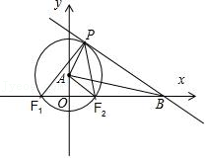
【点评】本题考查椭圆的性质，平面几何知识，属中档题．
33．△ABC中，A＝3B＝9C，cosAcosB+cosBcosC+cosCcosA＝（ ）
A． B． C． D．
【分析】运用三角函数积化和差公式，得到角为等差数列的余弦和，即可求解．
【解答】解：∵△ABC中，A＝3B＝9C，C＝，
∴cosAcosB+cosBcosC+cosCcosA＝[cos（A+B）+cos（A﹣B）+cos（C+B）+cos（B﹣C）+cos（A+C）+cos（A﹣C）]
＝[cos2C+cos4C+cos6C+cos8C+cos10C+cos12C]＝[cos+cos+cos+cos+cos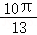+cos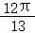]，
又sincos＝[sin﹣sin]，
sincos＝[sin﹣sin]，
sincos＝[sin﹣sin]，
sincos＝[sin﹣sin]，
sincos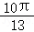＝[sin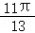﹣sin]，
sincos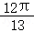＝[sin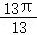﹣sin]，
上述各式相加得，cos+cos+cos+cos+cos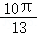+cos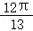＝﹣，
故选：B．
【点评】本题考查了三角变换求值，对角为等差数列的余弦和一般乘以角的正弦累加即可，是中档题．
34．8个点将半圆分成9段弧，以10个点（包括2个端点）为顶点的三角形中钝角三角形有（ ）个
A．55 B．112 C．156 D．120
【分析】根据题意，用排除法分析，先利用组合数公式计算其中三角形的数目，排除其中直角三角形的数目，计算可得答案．
【解答】解：根据题意，如图：在10个点中，任意三点不共线，
在其中任取3个点，可以组成C＝120个三角形，
其中没有锐角三角形，直角三角形有8个，（包含AB两点在内8个三角形），
则钝角三角形有120﹣8＝112个．
故选：B．
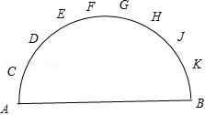
【点评】本题考查排列组合的应用，涉及圆周角定理，属于基础题．
35．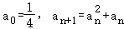，求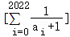的值．
【分析】易知a_{n+1}＝a_{n}（a_{n}+1），可得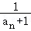＝﹣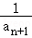+，再采用裂项求和法，推出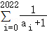＝4﹣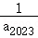，然后求得0＜＜1，即可得解．
【解答】解：因为a_{n+1}＝a_{n}²+a_{n}＝a_{n}（a_{n}+1），
所以＝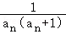＝﹣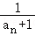，即＝﹣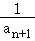+，
所以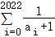＝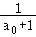+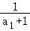+…+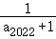
＝（﹣+）+（﹣+）+…+（﹣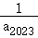+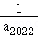）
＝﹣＝4﹣，
因为a_{n+1}＝a_{n}²+a_{n}＞a_{n}，所以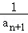＜，且a₅＞1，
所以a₂₀₂₃＞1，所以0＜＜1，
所以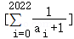＝[4﹣]＝3．
【点评】本题考查数列的求和，熟练掌握裂项求和法是解题的关键，考查逻辑推理能力和运算能力，属于中档题．
36．f（x）＝|x|+2x+1+3^{x}的反函数为g（x），（g（x²））²＝1的根有（ ）个
A．1 B．2 C．3 D．4
【分析】由（g（x²））²＝1求得g（x²）＝±1，根据反函数的定义列方程求解即可．
【解答】解：因为（g（x²））²＝1，所以g（x²）＝±1，
当g（x²）＝1时，f（1）＝1+2+1+3＝7，令x²＝7，解得x＝±；
当g（x²）＝﹣1时，f（﹣1）＝1﹣2+1+3^{﹣1}＝，令x²＝，解得x＝±；
所以方程（g（x²））²＝1的根有4个．
故选：D．
【点评】本题考查了反函数的定义与应用问题，也考查了分类讨论思想，是基础题．
37．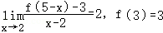，f（x）在（3，f（3））处切线方程为（ ）
A．2x+y+9＝0 B．2x+y﹣9＝0 C．﹣2x+y+9＝0 D．﹣2x+y﹣9＝0
【分析】根据已知条件，结合导数的几何意义，求出f'（3）＝﹣2，再结合直线的点斜式公式，即可求解．
【解答】解：∵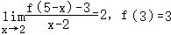，令△x＝x﹣2，

∴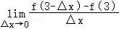＝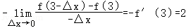，解得f'（3）＝﹣2，
∴f（x）在（3，f（3））处切线方程为y﹣3＝﹣2（x﹣3），即2x+y﹣9＝0．
故选：B．
【点评】本题主要考查导数的几何意义，考查转化能力，属于基础题．

